Отчёт по пятому этапу индивидуального проекта

*дисциплина: Операционные системы*

Дарья Сергеевна Кочина

Содержание

# 1 Цель работы

Целью пятого этапа индивидуального проекта является добавление к сайту остальных элементов

# 2 Задание

Добавить к сайту все остальные элементы.

* Сделать записи для персональных проектов.
* Сделать пост по прошедшей неделе.
* Добавить пост на тему по выбору:

Языки научного программирования.

# 3 Выполнение лабораторной работы

1. Сделала записи для персональных проектов. Для этого перешла в папку contents -> project и сделала необходимые изменения. Затем проверила информацию на сайте. (рис. [??], [??], [??], [??])

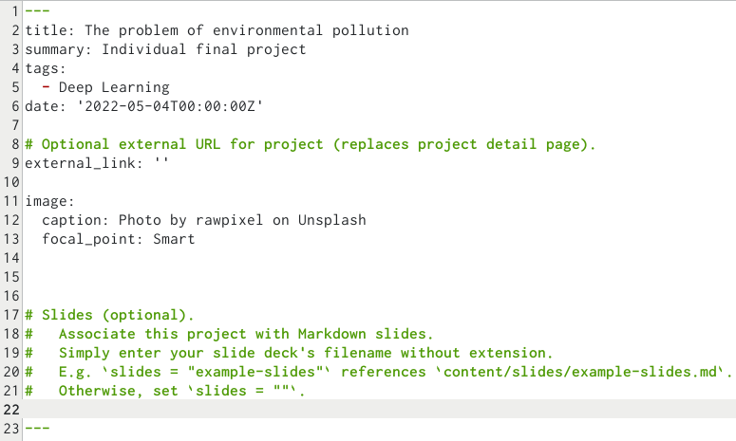

Проект в формате md

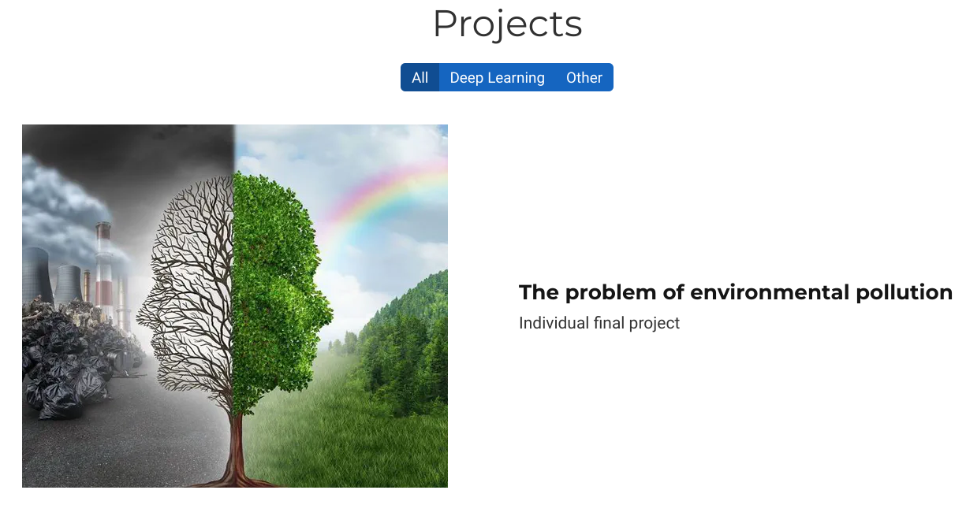

Проект на сайте

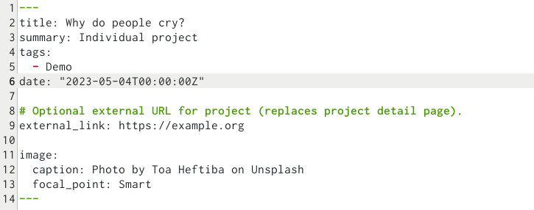

Проект в формате md

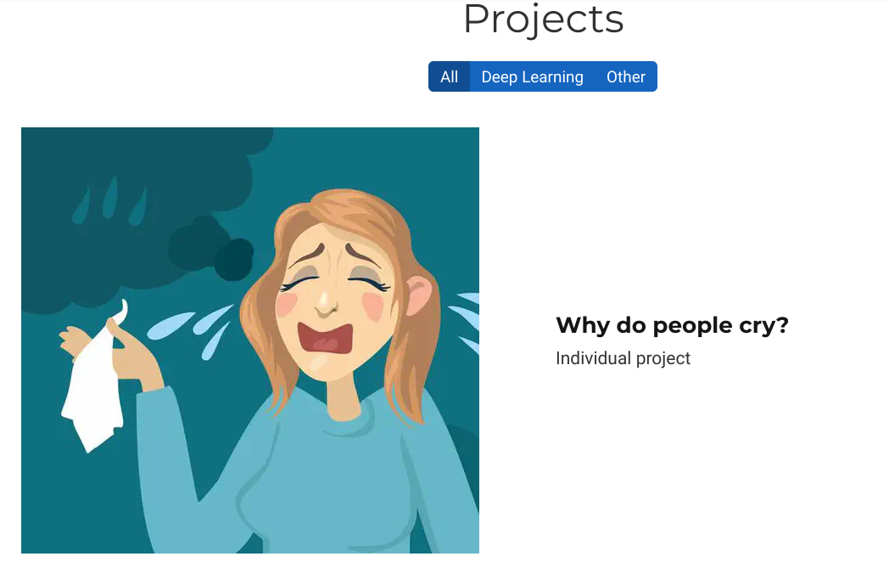

Проект на сайте

1. Я ввела в терминале команду ~/bin/hugo new post/last_week3. Далее написала пост по прошедшей неделе и проверила изменения на сайте. (рис. [??], [??], [??])

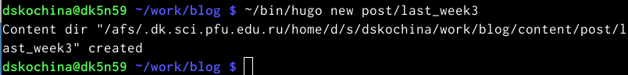

Команда в терминале

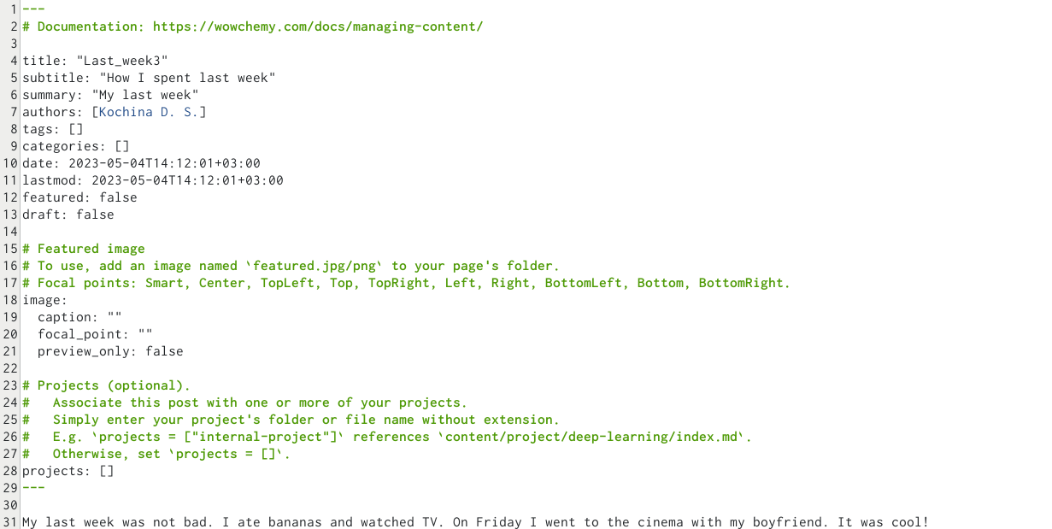

Пост по прошедшей неделе

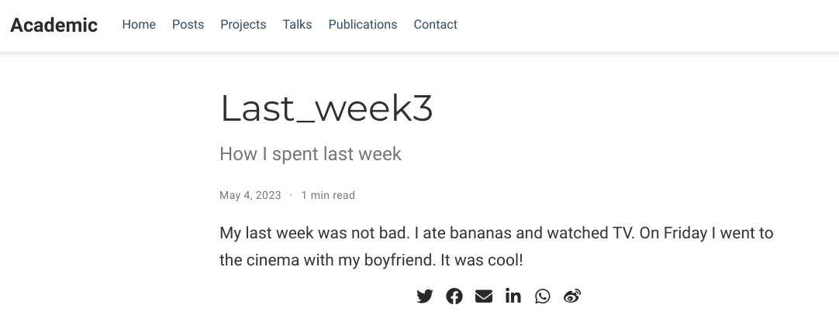

Пост по прошедшей неделе

1. Я ввела в терминале команду ~/bin/hugo new post/programming_languages. Затем я создала пост на тему по выбору: Языки научного программирования. Я создала пост, размещая необходимую информацию и проверила изменения на сайте. (рис. [??], [??], [??])

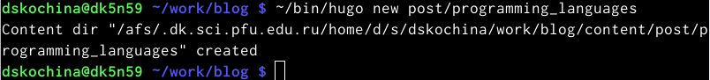

Команда в терминале

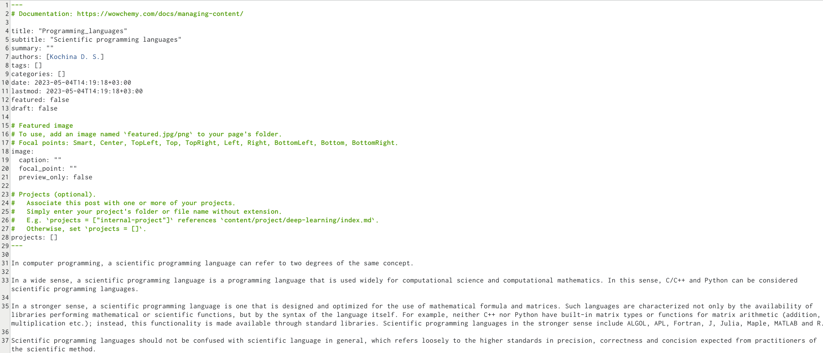

Пост на тему по выбору

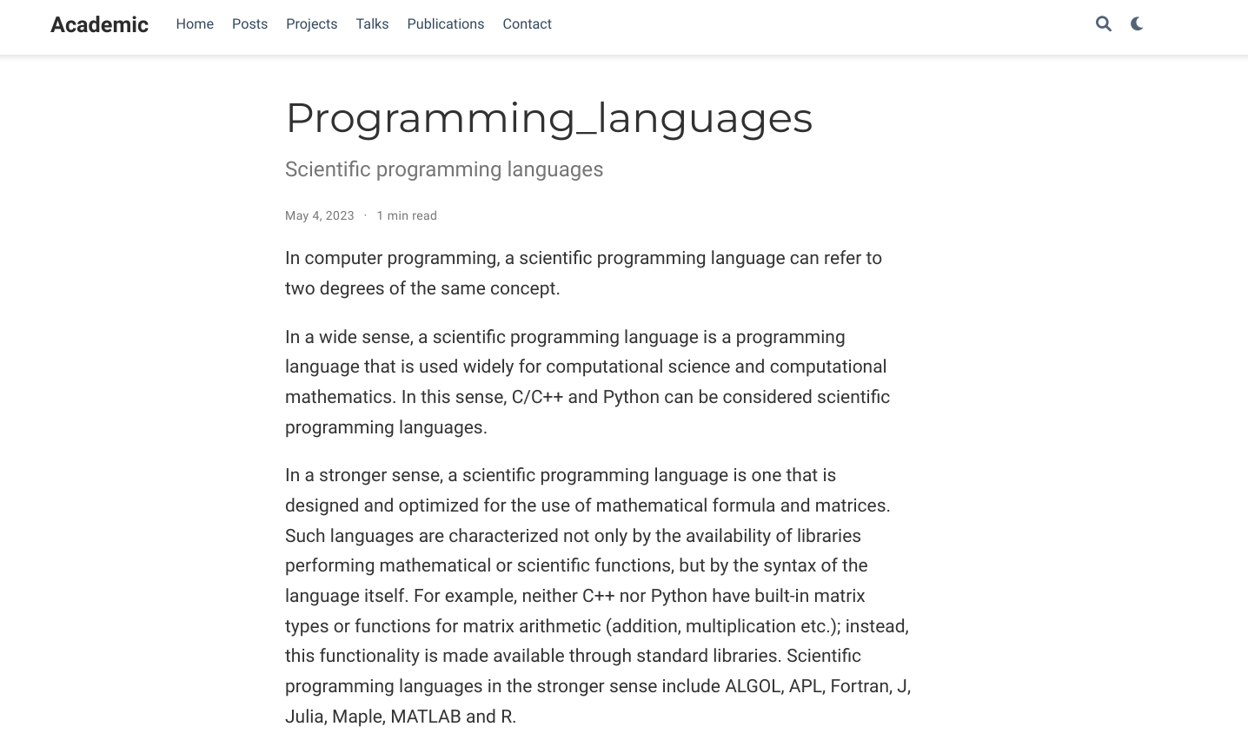

Пост на тему по выбору

# 4 Выводы

В процессе выполнения данного этапа проекта, я приобрела практические навыки по созданию сайта, получила новые знания. Добавила к сайту остальные элементы.